

ESTADO DA PARAÍBA
CÂMARA MUNICIPAL DE CAMPINA GRANDE
(Casa de Félix Araújo)
Gabinete do Vereador Aldo Cabral

REQUERIMENTO
 | ADIADO  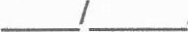2024 | DESPACHO  Aprovado em 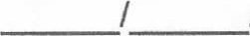2024
 |  | Presidente | 1 ⁰ Secretário
REQUER DA SECRETARIA DE OBRAS (SECOB) A REQUALIFICAÇÃO DA RUA JOSÉ DE ALMEIDA JUNIOR, NO BAIRRO DO CRUZEIRO.
Senhores Vereadores ,
Senhoras Vereadoras
REQUEIRO a Vossa Excelência, nos termos do Art. 173 do Regimento Interno, depois de ouvido o Plenário, que o Senhor Secretário da Secretaria de Obras de Campina Grande — SECOB possa adotar as seguintes providências:
• A requalificação da Rua José de Almeida Junior, no bairro do Cruzeiro, que está desnivelada.
Justificativa:
Em atendimento as constantes reivindicações dos moradores daquela comunidade, solicitamos a requalificação da referida rua, que hora devidos às chuvas está acumulando água e trazendo inúmeros transtornos aos moradores, como dificuldade de tráfego e mau cheiro devido à junção com água de esgoto do bueiro, desde já solicitamos a limpeza da mesma.
Por fim, que esta casa seja informada quanto à solução do problema.
Que sejam remetidas cópias deste requerimento, conforme relação anexa.
Sala das Sessões da Câmara Municipal de Campina Grande, "Casa de Félix Araújo", em 29 de fevereiro de 2024. 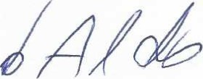
ALDO CABRAL
Vereador
Rua Santa Clara, s/n - São José - Campina Grande - PB - CEP 58400-540
E-mail: gab.vereador@campinagrande.pb.leg.br - Telefone: 83 3315.6300

ESTADO DA PARAÍBA
CÂMARA MUNICIPAL DE CAMPINA GRANDE
(Casa de Félix Araújo)
Gabinete do Vereador Aldo Cabral

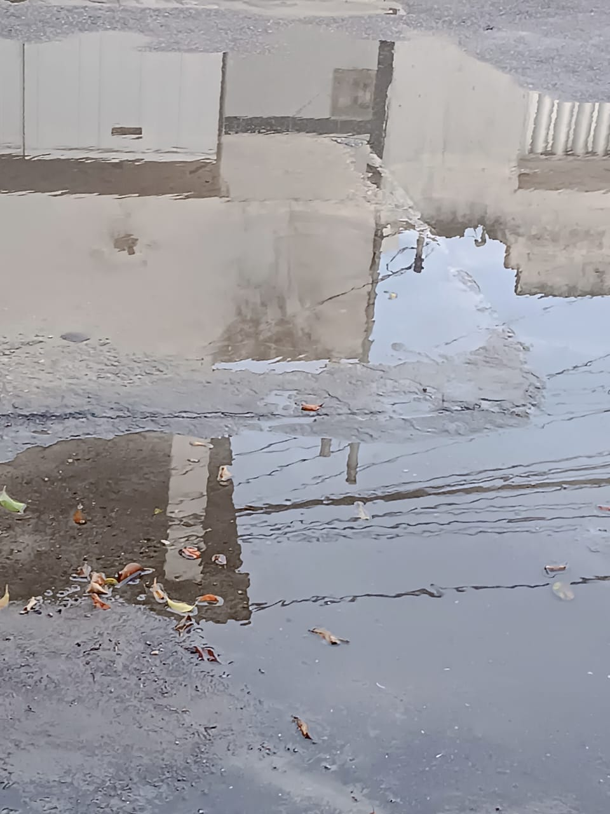
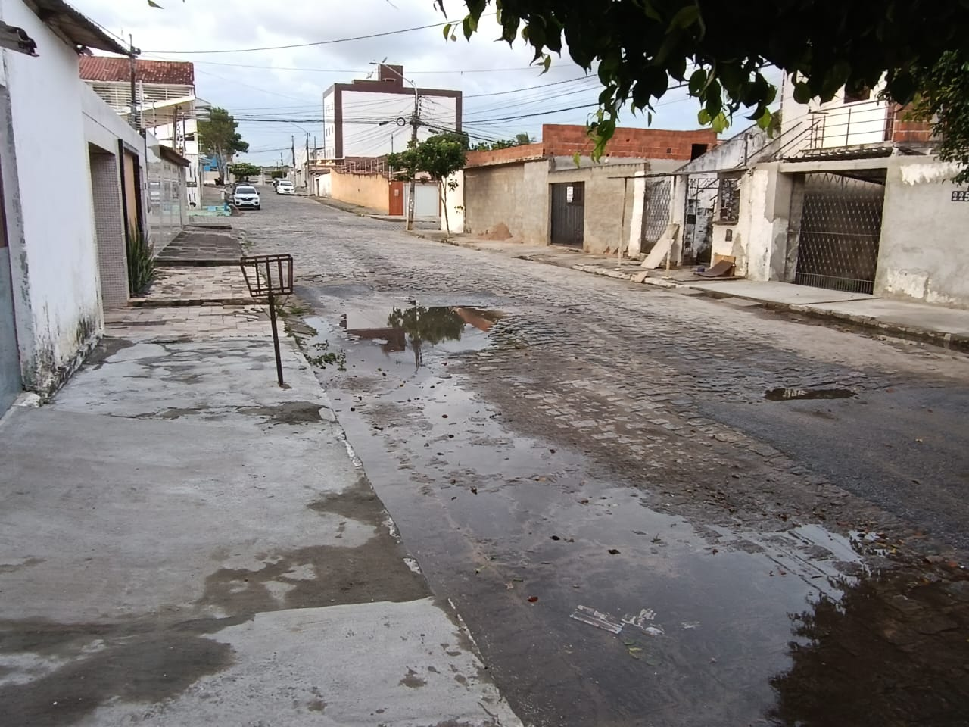
Rua Santa Clara, s/n - São José - Campina Grande - PB - CEP 58400-540
E-mail: gab.vereador@campinagrande.pb.leg.br - Telefone: 83 3315.6300

